MISA CON NENOS – para imprimir en folleto

1 de marzo 2026 - CORESMA 2º-A

Evanxeo: Mt. 17,1-9: “Transfigurouse diante deles”.
Mensaxe: Os ingredientes que Xesús dá para que a túa vida teña bo sabor:
2º. A foto do GRAN BANQUETE
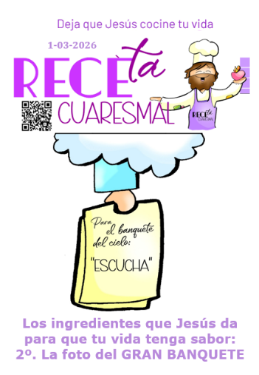
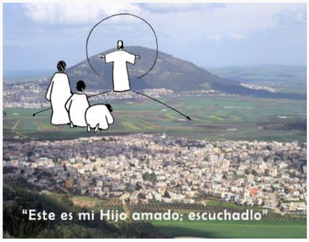
- MONICIÓN DE ENTRADA

Irmáns e irmás: Seguimos en coresma, poñendo os medios para que Xesús cociñe a nosa vida coa receita da felicidade, da Vida eterna. O domingo pasado Xesús regalábanos o Pan da Palabra de Dios que nos dá forza para vencer na tentación. Hoxe subimos ao Tabor, ao monte do encontro con Xesús, onde escoitaremos o berro do Pai: “Este é o meu Fillo amado, escoitádelle”. Vivamos pendentes esta semana da Palabra de Dios, orando, nela acharemos a luz para afrontar as cruces da vida.

(Colocamos no presbiterio á beira do cartel do Deserto de Fano o deste domingo, Monte Tabor. Tamén podemos entoar o canto de Fano e Quirós: Receita coresmal, https://youtu.be/p7PZ_saWUIE

SAÚDO DO SACERDOTE: No nome do Pai… O Señor Xesús que está sempre ao noso lado, que nos regala o seu Palabra e anímanos co seu Espírito, estea convosco.

- SÚPLICAS DE PERDÓN

Sacerdote: Somos pecadores, pero tamén fillos de Deus; por iso dirixímonos ao Señor, confiando na súa misericordia e o seu perdón:

- Neno/nena: Ti, o Deus que che achegas e acolles os pecadores. Señor, ten piedade de nós.

-Pai/nai: Ti, Señor, que nos convidas a escoitar a túa Palabra. Cristo, ten piedade de nós.

-Catequista: Ti, Señor, que coa túa entrega dás sentido á cruz e fas posible a nosa salvación. Señor, ten piedade de nós.

Sacerdote: Deus, o noso Pai, teña misericordia de nós, perdoe os nosos pecados e lévenos á vida eterna.

- MONICIÓN Á PALABRA DE DEUS

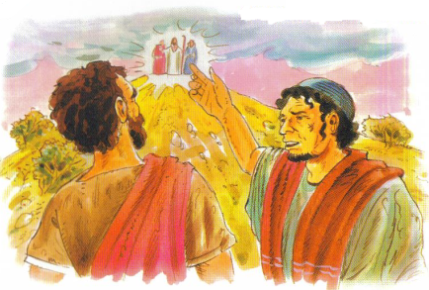
Imos escoitar agora, no libro da Xénese, como Abrahán escoitou a chamada de Deus e atreveuse a fiarse del ata o final e dando unha resposta de fe. Na segunda lectura de Paulo a Timoteo falaranos da salvación que recibimos por Xesucristo. E no Evanxeo de Mateo, Xesús, transfigurado, cheo de Deus, ilumina e enche de forza a aqueles apóstolos antes da súa morte. Vivamos tamén nós na Eucaristía esta experiencia de Tabor, de encontro con el, escoitándoo e seguindo o seu estilo de vida, con todas as consecuencias.

PALABRA

Xénese 12, 1-4 a: Vocación de Abrahán, pai do pobo de Deus.

Naqueles días, o Señor díxolle a Abrán: «Sae da túa terra, da túa patria, e da casa de teu pai, cara á terra que che mostrarei.

Farei de ti unha gran nación, bendireite, farei famoso o teu nome e serás unha bendición.

Bendirei os que te bendigan, maldirei os que te maldigan, e en ti serán benditas todas as familias da terra».

Abrán marchou, como lle dicía o Señor. Palabra do Señor.

SalMO 32:

R/. Que a túa misericordia, Señor, veña sobre nós, como lo esperamos de ti.

2ª Timoteo: 1, 8b-10: Deus chámanos e ilumínanos.
Mateo 4, 1-11: Xesús xaxuou corenta días e é tentado.
Narrador: Naquel tempo, Xesús tomou consigo a Pedro, a Santiago e a seu irmán Xoán, e subiu con eles aparte a un monte alto. Transfigurouse diante deles, e o seu rostro resplandecía como o sol, e os seus vestidos volvéronse brancos como a luz. De súpeto aparecéronselles Moisés e Elías conversando con el. Pedro, entón, tomou a palabra e díxolle a Xesús:
Pedro: -«Señor, que bo é que esteamos aquí! Se queres, farei tres tendas: unha para ti, outra para Moisés e outra para Elías».
Narrador: Aínda estaba a falar cando unha nube luminosa os cubriu coa súa sombra e unha voz desde a nube dicía:
Voz: -«Este é o meu Fillo, o amado, en quen me comprazo. Escoitádeo».
Narrador: Ao oílo, os discípulos caeron de bruzos, cheos de espanto. Xesús achegouse e, tocándoos, díxolles:
Xesús: -«Levantádevos, non temades».
Narrador: Ao alzar os ollos, non viron a ninguén máis que a Xesús, só. Cando baixaban do monte, Xesús mandoulles:
Xesús: «Non contedes a ninguén a visión ata que o Fillo do home resucite de entre os mortos».
Palabra do Señor.

(Narrador-Pedro-Voz-Xesús)

ORACIÓN DOS FIEIS

Sacerdote: Cheos de fe, oremos confiadamente ao Señor, dicindo:
-Que ben se está contigo, Señor. –Que a túa Palabra nos cambie o corazón.

- Polos que formamos a Igrexa, para que valoremos o encontro con Deus na oración persoal e comunitaria. Oremos.

- Para que todos os días busquemos momentos para orar, meditar a Palabra, e conectarnos ao Deus que nos transforma por dentro. Oremos.

- Para que como Xesús se transfigurou, tamén nós cambiemos, para ser luz para os que nos rodean. Oremos.

- Para que na Coresma sigamos a renovar o noso bautismo e nos convertamos das nosas malas actitudes. Oremos.

- Para que saiamos da misa dispostos a baixar á vida diaria, facendo realidade o que Xesús nos transmitiu. Oremos.

Sacerdote: Escoita, Señor, as nosas oracións e regálanos o teu amor e o teu perdón.

5. PRESENTACIÓN DE OFRENDAS (a elixir)

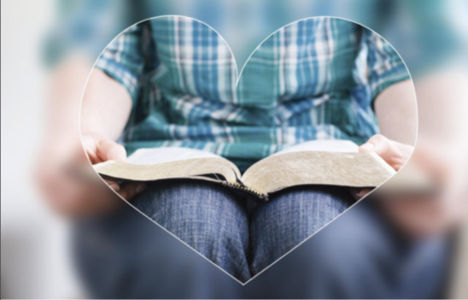
- BIBLIA O LECCIONARIO:

(uns nenos ou maiores ponse ao redor da Palabra de Deus ou do ambón, vaise achegando a bicala cada un e di:)

“Señor, Xesús, que a túa Palabra sexa o máis importante na miña vida”.

-PRISMÁTICOS OU LENTES:
Con estes prismáticos (ou lentes), Xesús, queremos simbolizar o noso desexo de mirar cara ao alto para ver o que nos espera xunto a Ti. Que non nos falte nunca a túa Palabra.

-BANDEXA DE CRAVOS:
Con esta bandexa de cravos, significamos as situacións de dor e de sufrimento que existe na terra. Que Deus nos axudes a superalas.

-LIBRO DE ORACIÓNS:
Hoxe Xesús queremos agradecerche que sempre podemos falar contigo e escoitarte na oración. Ti, acompáñasnos, anímasnos e dásnos a forza necesaria para seguirte aínda que esteamos en dificultades.

-PAN E O VIÑO:
O pan e o viño, Señor, neste 2º domingo de Coresma, reflicten
o esforzo de moitos homes e mulleres por levar adiante a misión de Xesús, Fillo de Deus, na terra, no compromiso diario.

POSIBLE ORACIÓN DE ACCIÓN DE GRAZAS

Xesús, cociña a miña vida
Xesús, nesta coresma queremos poñernos en marcha,
en camiño, buscando que Xesús cociñe a nosa vida coa receita da vida eterna.
Cos teus tres apóstolos preferidos sobes ao monte Tabor e che transfiguras diante deles. Queres estar connosco e que sintamos a alegría de terte. Convídasnos a orar, a falar contigo, a gozar da túa amizade. Queres que nos acheguemos a ti moitas veces para loarte, pedirche perdón, agradecerche o que fas por nós ou pedir a túa axuda.
Xesús, que importante é orar para cargar as pilas da fe, para crecer en intimidade contigo, para ter luz e forza na vida. Sabemos que ti tamén orabas moitas veces ao longo do día. Axúdanos a escoitar a túa Palabra, a rezar sos e en silencio, en familia ou en comunidade, co Pai Noso ou a Eucaristía ou contándoche o que nos pasa. Será xa un anaquiño de ceo aquí.
Ensínanos a crecer en tempo e en calidade a nosa oración. Pero
que o estar contigo nos comprometa a ser mellores amigos,
mellores compañeiros, mellores cristiáns; máis alegres e máis
solidarios.
Señor, ensínanos a orar, porque que ben se está contigo!

Te lo pedimos con María, reina de las Misiones. Amén.

FELIZ DOMINGO
SEGUNDO DE CORESMA
2026

